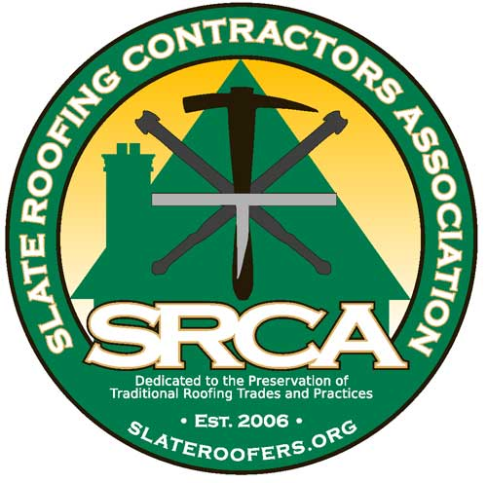
Slate Roofing Contractors Association of North America, Inc.
143 Forest Lane, Grove City, PA 16127 USA -- Ph: 814-786-7015 -- Fax: 814-786-8209

SRCA Solicitud de Membresía

COMPLETE TODAS LAS LINEAS, LAS SOLICITUDES INCOMPLETAS RETRASARAN EL PRCESAMIENTO!

1. Nombre de Negocio Fecha:

2. Direccion:

3. Nombre del contanco:

4. Telefono: Tel. Celuar: Fax:

6. Correo Electrónico:

9. Sitio web:

15.  Corporacion  Asocianión  Propietario único  Otro (especificar)

E) Membership Category Requested
Categoría de Membresía (Selecccioe uno) | Cuota
 Afiliada: (no contratista de industria de azulejo de pizarra profesional) | $400.00
 Contratista de techos: (la mayor parte de su trabajo de techado no es pizarra) | $500.00
 Contratista de techos de pizarra: (1) 75% de su techeria es de pizarra, o (2) haces al menos $500k anual en contratos de pizarra natural o (3) rsolicitar una variación. | $500.00
 Secundaria: (no es un contratista o profesional de la industria.) | $100.00
 Afiliado sin fines de lucro: Director ejecutivo de una organización sin fines de lucro relacionada con la industria. | No se requieren fechas de vencimiento
Cheques a nombre de SRCA, 143 Forest Lane, Grove City, PA 16127 USA o pagabe por Paypal a mail@slateroofers.org.
Pagar en línea con tarjeta de crédito a SlateRoofers.org (parte superior derecha “Pay Dues” icon).
Circule la lista en la qual quierra ser incluido:

Nuevo techo de pizarra; pizarra de techo recuperada; baldosas de cerámica; teja de amianto; chapa arquitectónica; consultores de tejado de pizarra

Todas las solicitudes están sujetas a revisión y aprobacion. El solicitante certifica que la información contenida en esta solicitud es precisa y verificable. El solicitante por la presente otorga permiso a la Slate Roofing Contractors Association of North America, Inc. (SRCA) para colocar información presentada en esta solicitud en vista pública en el sitio web SlateRoofers.org website. El solicitante ha leído y cuplirá con el código de ética del SRCA (ver página siguinte). El solicitante entiende que el logotipo del SRCA puede ser utilizado por los miembros con fines publicatorios como ina indicación de membresía solamente y no como un respaldo de la SRCA.
El solicitante acepta que su listado en el sitio web de SRCA en slateroofers.org será suspendido en caso de que se presente una queja legítima del cliente contra él/ella y que su listado pemanezca suspendido hasta el momento en que la queja se hara rsuelto a safisfacción de la agencia SRCA. El solicitante acepta permitir que cualquier agente de la SRCA sea el árbito único y final en el caso de cualquier queja del cliente, suspensción de la inclusión en el directorio del contratisa o finalización de la membresía de la SRCA.
El solicitante acepta, en la máxima medida permitida por la ley, mantener indemne, proteger, defender e indemnizar a la SRCA, sus funcionarios, directores, empleados y agentes por y de todos y cada uno de los reclamos, daños, premios y costos razonables de defensa que surjan fuera de cualquier accíon razonable tomada con respecto a esta solicitud. El solicitante acepta que cualquier acción por reclamos que surjan o se relacionen con esta solicitud de membresía y/o sevicios respectivos se regirá por las leyers del estado de Pennsylvania. El ugar será en el condado de Venango. La mediación es una condición expresa antes de la presentación de cualquier acción legal. SRCA no se hace responsible de los errores u omisiones en relación con los listados de Internet. El sollicitante asume la responsabilidad total de la precisión e integridad de sus listado en el sitio web de SRCA en SlateRoofers.org
For SRCA Internal Use Only
Payment
Website
Welcome Email
Plaque
Welcome Pkt
Mailchimp

Firma del solicitante (Debe ser propietario u dueño)

Imprimir nombre, título y fecha
SRCA Código Ético — Un miembro, durante el curso de sus actividades comerciales:

1) Se enforzará por ampliar el conocimiento público y la aprecicación de los techos de pizarra y sus logros y alentar la educación relacionada con el diseño y la construcción de sistemas de techo de pizarra.

2) Se comportará de una manera que le otorgue crédito e integridad a sí mismo, a sus empleadores y a su cliente o empleador de manera profesional y competente mientras se guía en todas sus relaciones por los más altos estándares de honestidad e integridad.

3) Deberá tener en cuenta la seguridad, la salud y el bienestar del público.

4) Evitará actos engañosos, se abstendrá de hacer declaraciones falsas sobre el trabajo de otros y no deberá dañar o intentar perjudicar maliciosamente las perspectivas, la práctica o la posición laboral de otros. Él/ella no intentará obtener empleo, ascenso o compromisos profesionales criticando falsamente a otros contratistas de techos o por otros métodos inadecuados o cuestionables y no intentará dañar, maliciosa o falsamente, directa o inderectamente, la reputación profesional, las prespectivas, la práctica o empleo de otros contratistas de techos. Él/ella solo hará declaraciones precisas, veraces y apropiadas de reclamos sobre sus calificaciones, experiencias o desempeño y solo practicará en la promoción precisa, apropiada y veraz de su práctica mientras evita toda conducta o práctica que engañe al público.

5) Rechazará cualquier actividad o empleo que le impida servir los mejores intereses de su cliente o empleador, sin revelarlo por completo y obtener el consentimiento del cliente.

6). No ofrecerá ni hará ningún pago o regalo a ningún funcionario público, cliente privado o representante de la industria con la intención de influir en el juicio o decisión de esa persona en relacíon con proyecto existente o futuro en el que él o ella esté interesado. Él/ella no oferecerá, dará solicitud o recibirá, ya sea directa o inderectamente, ninguna contribución para influir en la adjudicación de un contrato por parte de la autoridad pública, o que el público pueda interpretar razonablemente que tiene el efecto de la intención de influir en la adjudicación de un contrato.

7) No debe permitir el uso de su nombre o acociado en negocios comerciales con ninguna persona o empresa que él/ella cree que está involucrada en una empresa fradulenta o deshonesta y no debe ayudar ni alentar ninguna práctica ilegal de contración o techado por parte de una persona o empresa.

8) No emitirá declaraciones, críricas o argumentos sobre asuntos de techos inspirados o pagados por las partes interesadas, a menos que hayan precedido sus comentarios identificado explícitamente a las partes interesadas en cuyo nombre están hablando y revelando la existencia de algún interés en el techo contratista puede tener en los asuntos.

9) No promoverá su propio interés a expensas de la dignidad e integridad de la profesión,

10) Continuará su desarrollo profesional a lo largo de su carrera y se mantendrá actualizado en su campo de especialidad al participar en la práctica profesional, participar en cursos de educación continua, leer literatura técnica y asistir a reuniones y seminarios profesionales.

